KRZYSZTOF SOKÓŁ-SZOŁTYSEK

PROGRAM 4

GRUPA PONIEDZIAŁKOWA

WYNIKI

A. N = 192

C. Dla mojego N i próby 600 macierzy otrzymałem wyniki :

mean t: 192.060681577

standard deviation t: 1.4544023297

Jak zauważyłem przeciętna wartość widma bardzo nieznacznie odbiega od zadanego dowolnego N(niska standardowa dewiacja).

D.

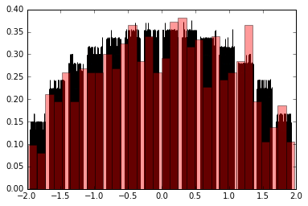

Dla 600 macierzy \* 192 wartości własne = 115200 wartości własnych (bins = sqrt, czarny kolor) uzyskałem po unormowaniu wykres który przypomina rozklad półkolisty Wignera(100 losowych próbek z rozkładu, kolor czerwony, R = 2) - rozkład wartości własnych dużych losowych macierzy jest ograniczony właśnie w ten sposób (Winger semicircle law).

E.

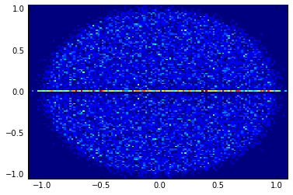

Wartości własne losowej macierzy ułożyły się w koło, większe zagęszczenie na osi rzeczywistej - zgodnie z Circular Law.

F.

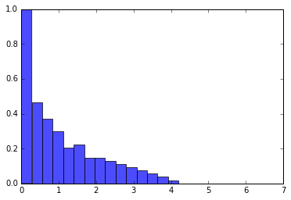

Po przeskalowaniu widzimy, że zgodnie z oczekiwaniami wartości osobliwe dużych prostokątnych macierzy losowych przybierają postać rozkładu Marchenko-Pastur.

G.

Wyniki z kilku pomiarów :

mean t: 191.99160921

standard deviation t: 1.69212032869

Kappa:

mean K:

2261.04404122

std K:

4962.3326014

log(Kappa)

mean logarithm:

6.85604239216

logarithmic average:

949.601470807

>>> runfile('/home/dm/metodynumeryczne/4/IV.py', wdir='/home/dm/metodynumeryczne/4')

mean t: 191.899343097

standard deviation t: 1.35008456548

Kappa:

mean K:

1946.50150317

std K:

3545.32783364

log(Kappa)

mean logarithm:

6.85718717909

logarithmic average:

950.689184633

>>> runfile('/home/dm/metodynumeryczne/4/IV.py', wdir='/home/dm/metodynumeryczne/4')

mean t: 191.926652046

standard deviation t: 1.40654264565

Kappa:

mean K:

2610.58548579

std K:

7151.7701397

log(Kappa)

mean logarithm:

6.8065711523

logarithmic average:

903.766610019

>>> runfile('/home/dm/metodynumeryczne/4/IV.py', wdir='/home/dm/metodynumeryczne/4')

mean t: 192.128003788

standard deviation t: 1.40436826455

Kappa:

mean K:

2221.22474874

std K:

4703.18785279

log(Kappa)

mean logarithm:

6.89017502977

logarithmic average:

982.573381765

>>> runfile('/home/dm/metodynumeryczne/4/IV.py', wdir='/home/dm/metodynumeryczne/4')

mean t: 192.098304731

standard deviation t: 1.46677333943

Kappa:

mean K:

1039.48679441

std K:

1506.0901049

log(Kappa)

mean logarithm:

6.50582850173

logarithmic average:

669.029732092

Zauważalna jest duża standardowa dewiacja średniej arytmetycznej i stosunkowo duże odchyły niej samej. Dla danych o znacznym “rozrzucie” rozsądniejsza okazuje sie średnia logarytmiczna, która daje bardziej powtarzalne rezultaty.